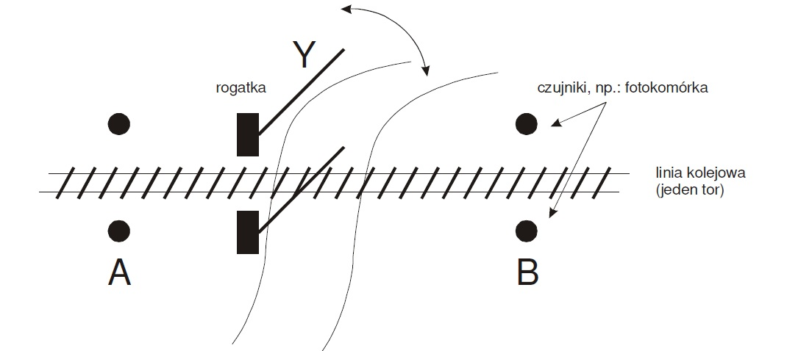

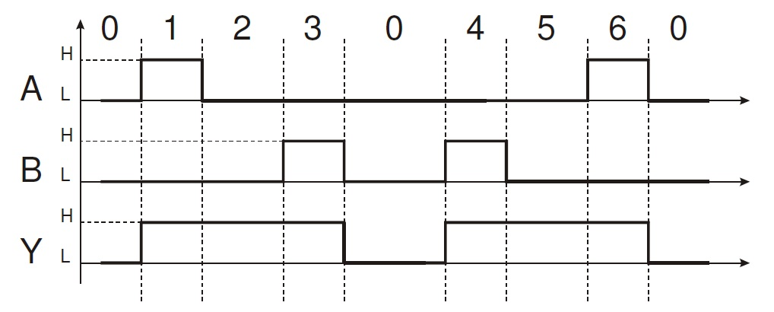

przejazdem kolejowym. Należy przyjąć założenia:
– Przejazd dotyczy linii jednotorowej,
– Opuszczenie rogatki powinno się odbyć z pewnym wyprzedzeniem,
– Podniesienie rogatki powinno się odbyć z pewnym opóźnieniem,
– Wykluczamy jednoczesny przejazd pociągu przez oba punkty kontroli,
– Wykluczamy przejazd więcej niż jednego pociągu,
– Pociąg w danej chwili może jechać tylko w jednym kierunku,
– Linia kolejowa jest dwukierunkowa,
– Pociąg, który dotarł do punktu A lub B nie może się cofać.

